**Útinapl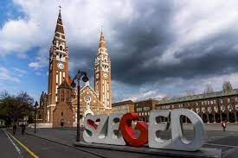ó**

****Szeged****

S

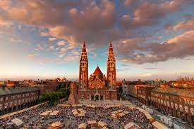zeged, Dél-Magyarország ékköve, a Csongrád megye székhelye. Harmadik legnagyobb magyar városként a Tisza partján fekszik, ismert a lapos vidékéről és napsütéses időjárásáról. Szeged a paprika fővárosa, amelyet paprikaporban és helyi ételekben értékesít. Gazdag kulturális élete a híres Szegedi Tudományegyetemmel és számos fesztivállal, például a Szegedi Szabadtéri Játékokkal büszkélkedik. A város gazdag történelmi és építészeti örökséggel rendelkezik, mint a lenyűgöző Szegedi Dóm. Szeged továbbá híres termálvizeiről és wellness lehetőségeiről is. Összességében Szeged egy vonzó úti cél, ahol a kultúra, történelem és konyha találkozik a napsütötte vidék szépségével.

Szegedi Dóm

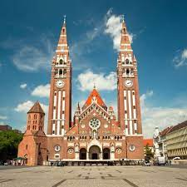A Szegedi Dóm, hivatalos nevén a Szegedi Székesegyház, Szeged egyik legmeghatározóbb építészeti gyöngyszeme. Ez a csodálatos székesegyház a 20. század elején épült és az art deco és szecesszió stílusjegyeit viseli magán. A Dóm impozáns kupolája és gazdag részletei lenyűgözőek, és a város egyik ikonikus épülete. A belső térben csodálatos freskók és mozaikok találhatók. A Dóm környéke kiváló hely az idilli sétákhoz és a város történelmi és kulturális örökségének felfedezéséhez. A Szegedi Dóm a város jelképe és látogatásra méltó látnivaló.

Szegedi Csillagvizsgáló

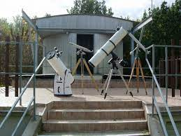Szegedi Csillagvizsgáló, hivatalos nevén a Szegedi Tudományegyetem Csillagászati és Földtudományi Tanszékének Csillagvizsgálója, egy jelentős tudományos intézmény Szegeden. A megfigyelését és csillagászati kutatásokat. Itt a diákok, tudósok és érdeklődők megismerhetik az univerzum rejtélyeit és élményekkel gazdagodhatnak a csillagászat területén. Csillagvizsgálóban modern teleszkópok, műszerek és kutatói infrastruktúra található, amelyek lehetővé teszik az égbolt megfigyelését.

Ópusztaszer, Csillagösvény

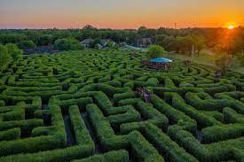Az Ópusztaszer Csillagösvény egy izgalmas interaktív kiállítás és oktatási központ Magyarországon. Az intézmény arra összpontosít, hogy az érdeklődők megértsék az űrtudomány és csillagászat izgalmas világát. A Csillagösvény bemutatja az univerzum történetét, és látogatói különféle csillagászati megfigyeléseket és kísérleteket végezhetnek. Az ópusztaszeri helyszín történelmi szépségű, és a látogatók itt egyaránt élvezhetik a természettudomány és a kultúra találkozását.

1. Labirintus

Szegedi Vadaspark

A

 Szegedi Vadaspark Magyarország egyik elismert állatkertje, mely a természeti sokféleség és állatvédelem előmozdítására összpontosít. A város központjában található és egyedülálló lehetőséget kínál a látogatóknak az élővilág megismerésére. A parkban több mint ezer állatfaj él, köztük veszélyeztetett és ritka fajok. A látogatók itt számos izgalmas és interaktív bemutatót láthatnak, és felfedezhetik a világ különféle élőlényeit. Az állatkert oktatási célokat is szolgál, hozzájárulva a természetvédelem fontosságának megértéséhez. A Szegedi Vadaspark egy csodálatos hely a természet szerelmeseinek és családoknak egyaránt.

Szegedi Füvészkert

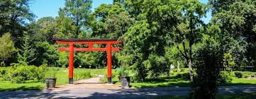A Szegedi Füvészkert egy botanikus kert, mely a Szegedi Tudományegyetem része, és az egyik legkiemelkedőbb botanikus kert Magyarországon. Ez a gyönyörű kert öt hektáron terül el Szeged városában. A Füvészkertben különféle növények találhatók, köztük ritka és endemikus fajok is, amelyek a látogatóknak lehetőséget nyújtanak a különleges növényvilág megismerésére. A parkban sétálni, piknikezni és tanulni is lehet, mivel oktatási célokra is használják. A Szegedi Füvészkert ideális hely a természet szerelmeseinek és a növényvilág iránt érdeklődőknek egyaránt.

Aquapolis

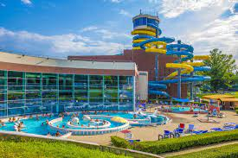Az Aquapolis Szeged a város egyik legnépszerűbb szabadidőközpontja, amely vízi szórakozással és wellness szolgáltatásokkal várja látogatóit. Az óriási komplexumban fedett és szabadtéri medencék, csúszdák, pezsgőfürdők, szaunák és szaunapark találhatók. A vízi élmények mellett sportpályák és fitneszterem is rendelkezésre állnak. Az Aquapolis kiváló hely a családok, baráti társaságok és egyéni látogatók számára egyaránt. A tágas terület, a szórakoztató programok és a relaxációs lehetőségek egyaránt garantálják a kellemes időtöltést. A létesítmény egész évben nyitva tart, és az aktív pihenésre vágyók számára ideális úti cél.

|  |  |  |
| --- | --- | --- |
| ***Település*** | ***Népesség*** | ***Terület*** |
| Szeged | 161 879 | 281 km2 |
| Pécs | 143 515 | 162,6 km2 |
| Siklós | 9 964 | 50,92 km2 |
| Villány | 2 517 | 22,02 km2 |
| Ópusztaszer | 2 290 | 59,5 km2 |
| Orfű | 770 | 32,15 km2 |
| Abaliget | 647 | 16,09 km2 |

1. Szeged
   1. Dóm
   2. Csillagvizsgáló
   3. Vadaspark
   4. Füvészkert
   5. Aquapolis
2. Ópusztaszer
   1. Csillagösvény

Tartalom

Tartalomjegyzék.

**lábjegyzet[1]**

Budapest Szeged Ópusztaszer Szeged Budapest

1. ez itt egy lábjegyzet